0423 探究科学Ⅰ(探究の基礎)
～探究テーマを考えてみよう！～

１．今後の予定
回数 | 月日 | 活動内容
1 | 4/16 | (文理合同)探究ガイダンス ＊文系：「探究」ってどんなイメージ？
2 | 4/23 | ミニ探究① ～探究テーマを考えてみよう！～
★ | ＧＷ | ミニ探究② ～探究テーマについて情報収集(現状把握)してみよう！～
3 | 5/7 | 【講義】 情報収集のコツ ～アンケート・インタビューを中心に～
4 | 5/14 | ミニ探究③ ～アンケート・インタビューを考えよう～
★ | 各自 | ミニ探究④ ～アンケート・インタビューをしてみよう！～
5 | 5/21 | ミニ探究⑤ ～情報を整理・分析してみよう！～
6 | 5/28 | ミニ探究⑥ ～リサーチクエスチョン(ＲＱ)を設定してみよう！～
7 | 6/4 | ミニ探究⑦ ～ＲＱをブラッシュアップしてみよう！(協働探究)～
8 | 6/11 | 発表スライド作成＆発表練習
9 | 6/18 | ミニ探究発表会
10 | 6/25 | 【ＷＳ】 ミニ探究を振り返ってみよう！
★ | 6/27 | １・３年生 探究クロスセッション

２．探究のポイント (授業スライド抜粋)
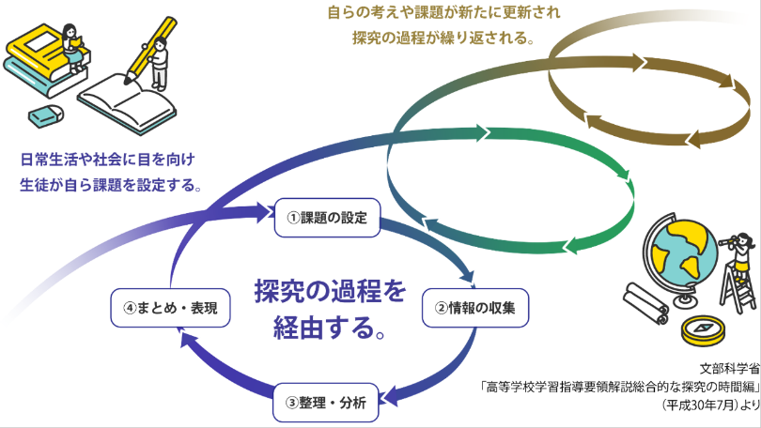
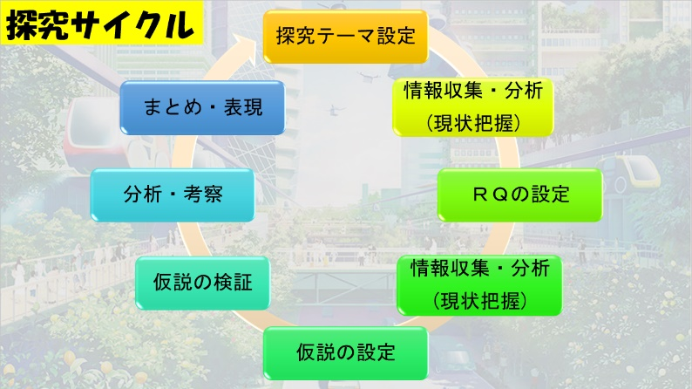

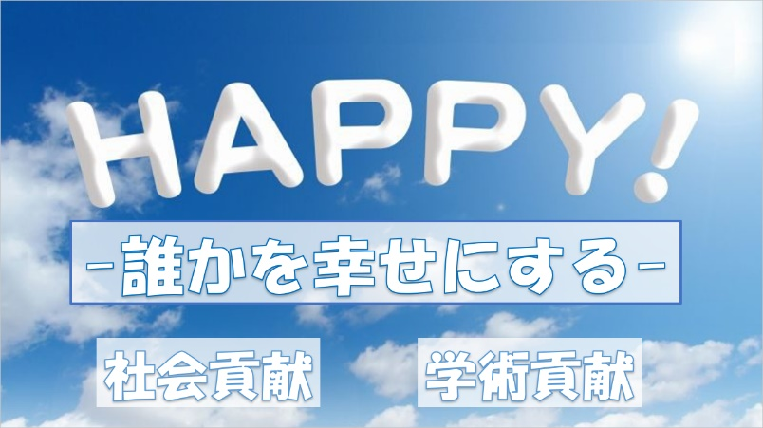
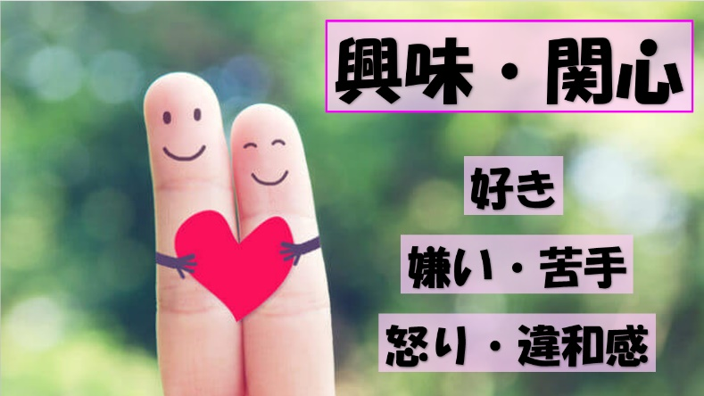

＜メモ＞

３．情報収集の方法
(１)インターネット検索 (GoogleやYahoo!)

(２)文献調査
【若狭高校のHPからアクセス】
ID wakasa$h
PW obama26

①書籍 ：学校の図書室、地域の図書館、書籍購入
②論文 ：CiNii、Google scalar
③新聞 ：家の新聞、スクール ヨミダス(読売新聞のデータベース)

(３)アンケート調査 ＊アンケート調査をする際は、先生に必ず相談！
①種類：量的調査、質的調査
①方法：質問紙調査、Googleフォーム

(４)インタビュー調査 ＊インタビュー調査をする際は、先生に必ず相談！
＊方法：構造化インタビュー、半構造化インタビュー、非構造化インタビュー

(５)実験・観察

(６)体験活動(参与観察)

ゴールデンウィーク(GW)の探究活動
【活動１】探究テーマ設定
①今日の授業を参考にしながら、探究テーマを設定しよう！
②探究に失敗無し！今後、テーマの再設定もOK！まずは、思い切ってテーマを決めてみよう！

【活動２】情報収集(現状把握)
①右の１～８個の情報収集の方法から、２つ以上の方法を使って情報収集しよう！
②別紙の「情報収集(現状把握) ワークシート」に調べたことなどを記入！
１ | インターネット検索
２ | 書籍調査
３ | 論文調査
４ | 新聞調査
５ | アンケート
６ | インタビュー
７ | 実験・観察
８ | 体験活動

【活動３】マイプロ全国summitの動画から学ぼう！
①classroomのストリームに送ったリンクから2つ以上の動画を視聴
＊そのうち１つは、文部科学大臣賞を受賞した下記の動画を見る
「価値観を超えてゆけ！命のバトンリレー大作戦。」山形県立寒河江高等学校
②別紙の「マイプロ動画から学ぼう！」ワークシートに記入！

0423 探究科学Ⅰ(探究の基礎) ～探究テーマを考えてみよう！～
ワークシート
1年 組 番 氏名
★思い付きでOK！自分の興味・関心のあることをできるだけたくさんあげてみよう！
＊単語でも、短文でもOK！
(思いつかない場合のヒント)
▻できたらいいなと思うこと / 実現してみたいこと など
▻身近な解決したいこと/「もっとこうだったらいいのに…」と思うこと など

